北京大学数学学院期中试题
2016－2017学年第二学期
考试科目 高等代数II 考试时间 2017年4月27日
姓 名 学 号
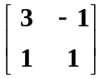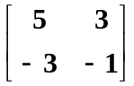
一．（20分）设 A = , B = ∈ M ₂ (Q) .
记集合 W = { X ∈ M ₂ (Q) | A X = X B } .
1) 证明: W是 Q-线性空间 M₂ (Q) 的子空间;
2) 求子空间 W 的一组基 X₁ , . . . , X_{r} ;
3) 求多项式 f ( x₁ , ... , x_{r} ) = | x₁ X₁ + . . . + x_{r} X_{r} | ;
4) 求所有可逆矩阵 U ∈ M ₂ (Q) , 使得 B = U⁻¹ A U .

二．（12分）1) 求u ( x ) , v ( x ) ∈ Q[ x ], 使得
u ( x ) ( x – 1 ) ² + v ( x ) ( x + 1 ) ² = 1 ;
2) 求一个次数不超过4 次的多项式 f ( x ) ∈ Q[ x ], 使得
( x – 1) ² | f ( x ) – 9 x + 3 且 ( x + 1) ² | f ( x ) – 9 x – 5 .

三．（20分）设A : X a AX是向量空间R⁴上的线性变换,
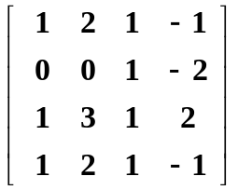
这里 A = .

1) 求 Im A与Ker A的维数与基底.
2) 求 Im A + Ker A 与 Im A ∩ Ker A 的维数与基底.
3) 求商空间 R⁴ / Ker A的维数与一组基.

四．（12分）用初等对称多项式σ ₁ , σ ₂ , σ ₃是表示以下对称多项式
( x₁² + x ₂ x ₃ ) ( x ₂² + x ₁ x ₃ ) ( x₃² + x ₁ x ₂ ) .

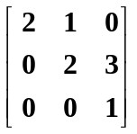五．（30分）设 α ₁ , α ₂ , α ₃ 是线性空间V的一组基 .
设线性变换A 在α ₁ , α ₂ , α ₃下的矩阵为 A = .
1) 设 f ( x ) = ( x – 1 ) ( x – 2 ) ² , 计算 f ( A ) ;
2) 证明: V = W₁ ⊕ W₂ , 其中
W₁ = Ker( A – I ) , W₂ = Ker ( A – 2 I ) ² .
3) 求 W₁与W₂ 的基底 . 将W₁ , W₂ 的基底合并, 得到V的
一组基 . 写出A 在这组新基底下的矩阵 ;
4) 求次数 ≤ 2的多项式 h ( x ) , 使得线性变换B = h ( A ) 满足
以下条件 : 对任意α ∈ W₁ , 有Bα = 0 ;
对任意α ∈ W₂ , 有Bα = Aα .
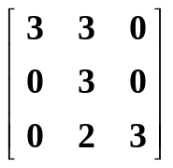
六．（6分）已知A = . 求行列式等于1或 -1的整系数
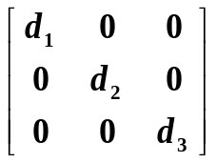
矩阵P , Q , 使得 P A Q = , 这里d _{i}是满足条件

d₁ | d₂ 和d₂ | d₃ 正整数.

